Don Francesco Di Bernardo Amato, fotografo
di Giuseppe Ciccia

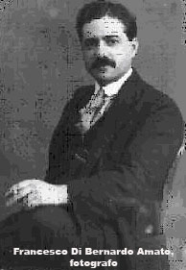
La storia della fotografia passa attraverso "i fotografi di paese", i vari don Ciccio di ogni tempo. Il recupero della loro produzione è un'iniziativa necessaria se si vuole conservare la memoria di un paese che, negli ultimi anni, ha subìto rapide e radicali trasformazioni.
I lavori di questi fotografi sono la storia del costume locale e delle abitudini di piccole comunità; sono la testimonianza della tradizione e del sociale. Sono documenti da indagare. Queste immagini reclamano l'attenzione dello studioso, conservano e riflettono quelle oscillazioni della vita che tanta fatica richiedono per essere ricostruite. Sono documenti insostituibili e preziosi. Sono un dialogo a distanza, un dialogo intensissimo tra chi ha scattato quelle foto e noi che, oggi, ci troviamo a rivederle. Diventano, dunque, documenti da investigare, ricchissimi di informazioni, e si giovano del gusto di chi le ha prodotte. E, quindi, non stupisca la mia ammirazione, mista a rammarico, nel considerare il fatto che quel mondo oggi non esiste più.
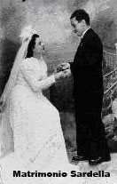
La fotografia, nell'epoca attuale, ha imboccato le strade della massificazione e della pubblicità, cancellando quasi la figura del fotografo cronista (si pensi all’Agenzia Magnum, da dove sono passati tutti i più grandi della storia della fotografia). Oggi, i grandi talenti, i pittori del bianco e del nero, dialogano con una élite; sono cambiati i valori estetici, sono diventati imperanti e algidi; la comunicazione ha preso possesso della fotografia e tutti i nostri fotografi, quelli che operarono nei primi anni ’20, ci appaiono desueti. E così, in tutta Italia, e anche nei paesi più piccoli, il fotografo ambulante di un tempo non ha più ragione di esistere.
Al costume e alla tradizione si sono sostituiti lo zainetto, il ciondolo o la boccetta di profumo, sotto le lampade flash. Una spaccatura. Una volta c’erano, come teatri di posa, la strada, il sole, le strade, lo studio di posa, la lampada artificiale.
Il nuovo strumento fotografico, analogico o digitale, ormai consegna la "patente" di fotografo a tutti; ormai, la magia e il mistero sono stati svelati: non l'avremmo mai immaginato, ma noi che amiamo essere "fotografi", siamo stati fregati dal telefonino…
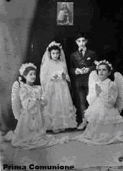
Don Ciccio era un privilegiato: viveva del suo lavoro, in una Italia del secondo Dopoguerra che si rimetteva in piedi. Era ammirato dai suoi concittadini, perché ebbe un ruolo venerabile e oscuro, quasi magico: quello di immortalare i contadini nel loro abito da festa e i borghesi che volevano essere ammirati. Chi si sposava aveva bisogno di Don Ciccio, come i bambini nel candido abito della Prima Comunione.
La figura del fotografo di paese è stato un fenomeno che ha interessato tutta la storia dell'immagine, la quale, a cavallo di due secoli, ha creato un'industria e un potere di pressione politica non indifferente. Partendo, appunto, da quella semplice scatoletta che catturava e cattura il volto, l'espressione, il movimento, la quale soddisfa le curiosità e stuzzica il desiderio inconscio di ognuno di noi all'immortalità.
Siamo dentro un foglio di carta (oggi: siamo dentro un diabolico dischetto) e lì abbiamo la possibilità di essere presenti, per sempre o almeno per tanti anni, dopo la nostra morte. Lì restiamo per alimentare la memoria. Anche se l'ultimo segno sarà una lampada votiva.
In fondo, la fotografia ha il solo scopo di farci ricordare. E così, con un semplice scatto, è cresciuta la civiltà…
©Giuseppe Ciccia per Mistrettanews2008

